
МИНОБРНАУКИ РОССИИ
Федеральное государственное бюджетное образовательное учреждение
высшего образования
«МИРЭА − Российский технологический университет»
РТУ МИРЭА
Институт информационных технологий (ИИТ)
Кафедра цифровой трансформации (ЦТ)

ОТЧЕТ ПО ПРАКТИЧЕСКОЙ РАБОТЕ №5
по дисциплине «Разработка баз данных»

Студент группы ИНБО-01-17 | ИКБО-50-23. Астахов С.П.. | (подпись)
Преподаватель | Мажей Я.В | (подпись)

Москва 2025 г.

Содержание
1. Цель работы и постановка задач 3
2. Ход выполнения работы 6
2.1. Скриншоты таблиц с которыми будем работат 6
2.2. Задание 1. Создание модифицируемого представления 8
2.3. Задание 2. Модификация данных через представление 9
2.4. Задание 3. Создание немодифицируемого аналитического представления 10
2.5. Задание 4. Использование аналитического представления в запросах 10
2.6. Задание 5. Создание и обновление материализованного представления 11
2.7. Задание 6. Разработка пользовательской функции для аналитических вычислений 11
2.8. Задание 7. Разработка хранимой процедуры для выполнения сложной операции 11
2.9. Задание 8. Демонстрация вызова хранимой процедуры 11
3. Вывод 12
4. Дополнительная литература 13

Цель работы и постановка задач
Цель: Работа направлена на формирование у студентов углубленных навыков работы с объектами баз данных в СУБД PostgreSQL, смещая акцент от прямого манипулирования данными к созданию переиспользуемых логических конструкций.
Постановка задачи:
Задание №1: создание модифицируемого представления
Создать модифицируемое представление, которое отбирает строки из одной таблицы по определенному критерию.
Задание №2: модификация данных через представление
Продемонстрировать возможность изменения данных в базовой таблице через представление, созданное в Задании №1. Для этого необходимо выполнить два запроса:
- Добавить новую запись с помощью оператора INSERT
- Удалить существующую запись с помощью оператора DELETE
Задание №3: создание немодифицируемого аналитического представления
Создать единое немодифицируемое представление для аналитических целей.
Представление должно объединять данные как минимум из двух таблиц и содержать агрегирующие функции (COUNT, SUM, AVG и т.д.) и группировку(GROUP BY).
Задание №4: использование аналитического представления в запросах
Написать SELECT-запрос, который использует созданное в Задании №3 аналитическое представление в качестве источника данных для дальнейшей фильтрации или анализа.
Задание №5: создание и обновление материализованного представления
- Создать материализованное представление для ускорения выполнения ресурсоемкого аналитического запроса.
- Продемонстрировать процесс обновления данных в представлении с помощью команды REFRESH MATERIALIZED VIEW viewName;.
Задание №6: разработка пользовательской функции для аналитических вычислений
- Разработать пользовательскую функцию, которая инкапсулирует комплексный аналитический расчет. Функция должна принимать на вход идентификатор (например, manufacturer_id) и возвращать одно скалярное значение
- Продемонстрировать вызов функции в составе SELECT-запроса.
Задание №7: разработка хранимой процедуры для выполнения сложной операции
Разработайте хранимую процедуру, которая выполняет безопасную операцию по изменению данных. Процедура должна принимать на вход ID какой-либо записи и числовое значение (например, количество).
Внутри процедуры необходимо проверить, достаточно ли текущего значения в числовом поле одной таблицы для выполнения операции.
- Если да – уменьшите это значение и добавьте новую запись в другую, связанную таблицу.
- Если нет – операция должна полностью прерваться, не внося никаких изменений в данные.
Для сообщения о результате используйте выходной параметр, который вернёт статус успеха или неудачи.
Задание №8: демонстрация вызова хранимой процедуры
Привести два примера вызова процедуры, созданной в Задании №7:
- Успешный вызов, который добавляет в вашу базу данных уникальную запись.
- Неудачный вызов, который демонстрирует срабатывание реализованной проверки целостности и возврат пользовательской ошибки.

Каждый SQL-запрос сопроводить комментарием, объясняющим его назначение и логику работы с учетом специфики вашей базы данных.

Ход выполнения работы

Скриншоты таблиц с которыми будем работат
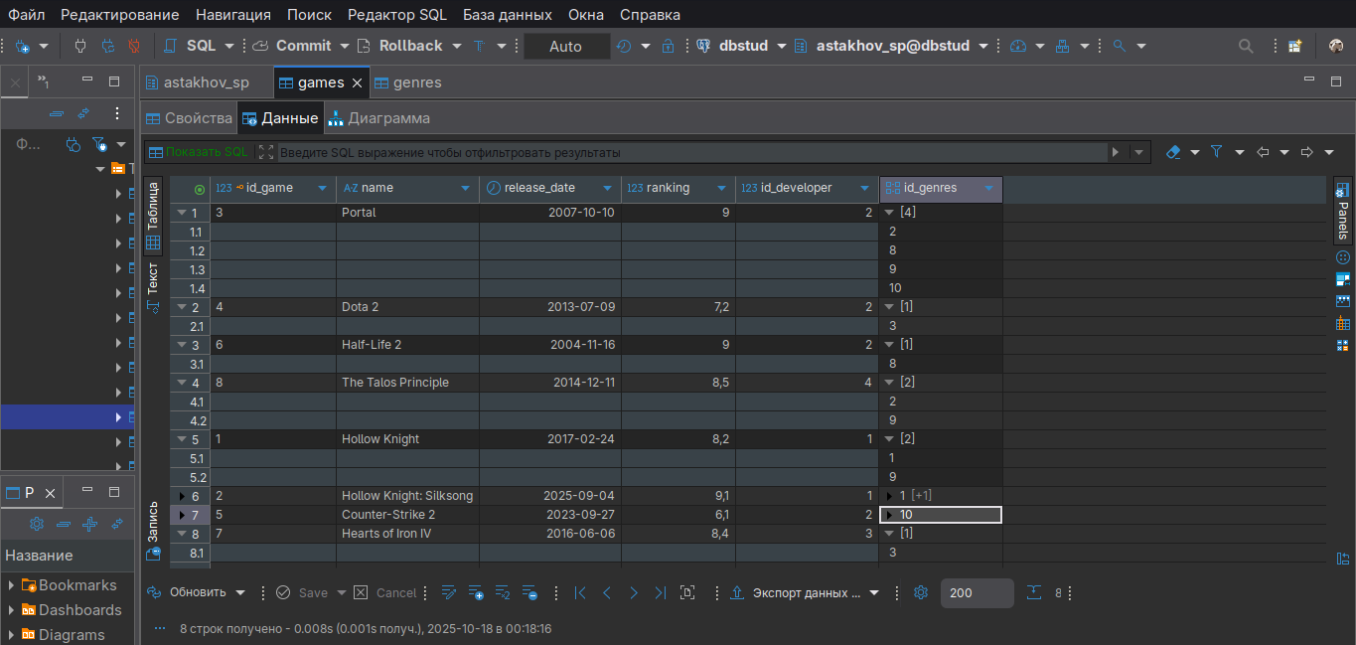
- Таблица games
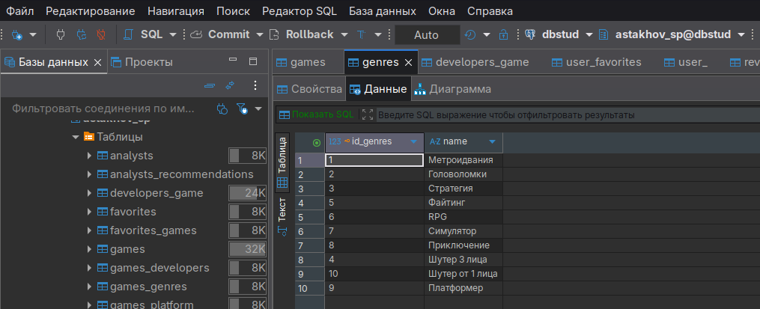
- Таблица genres
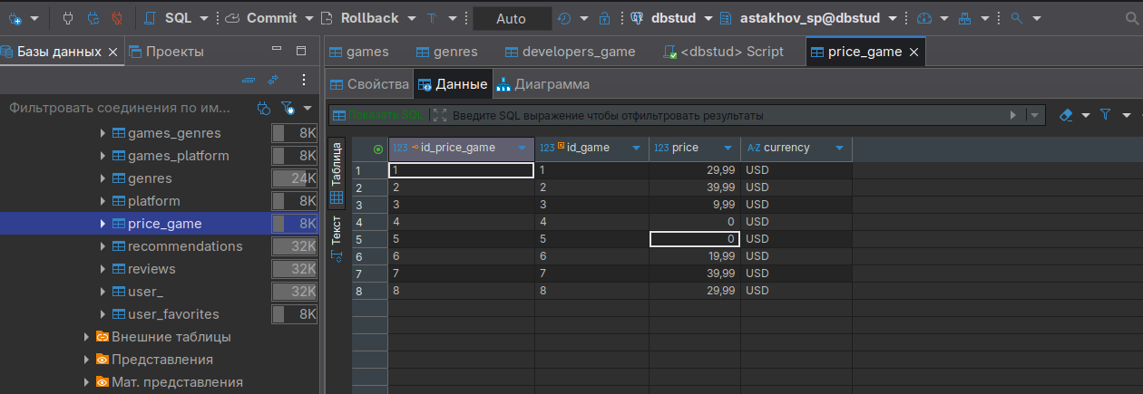
- Таблица price_game
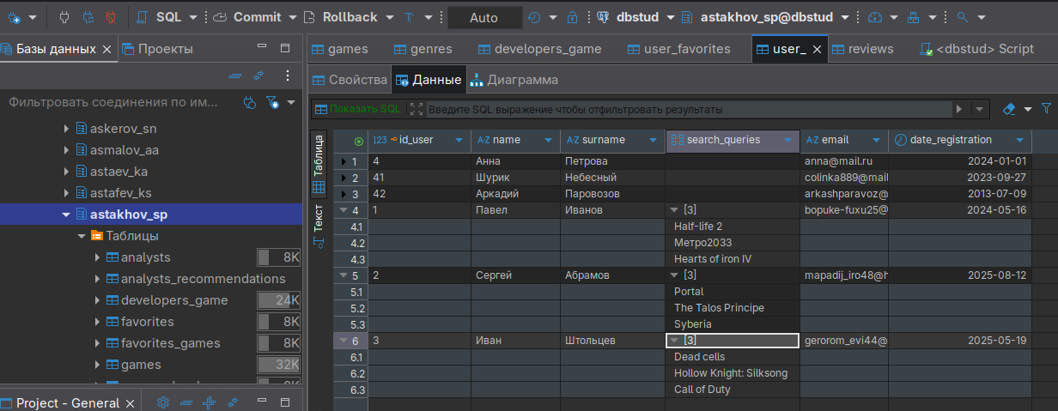
- Таблица user_
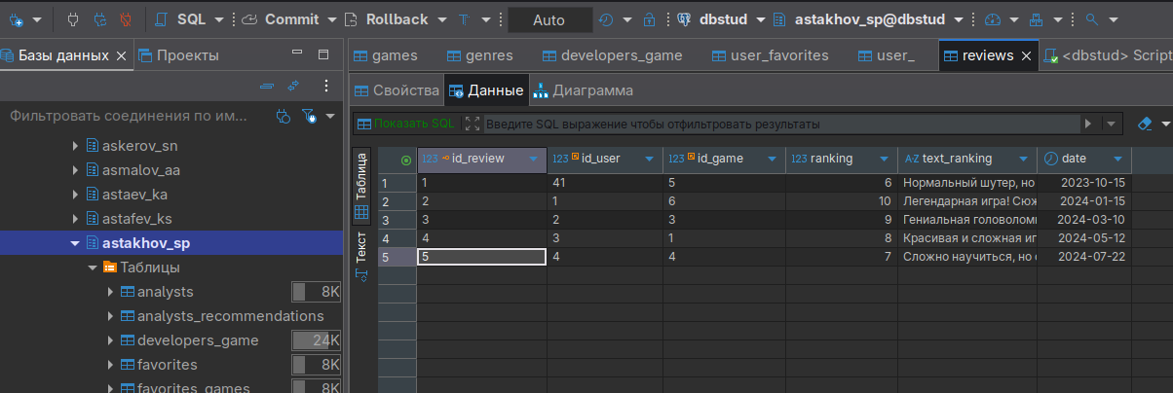
- Таблица reviews

Задание 1. Создание модифицируемого представления
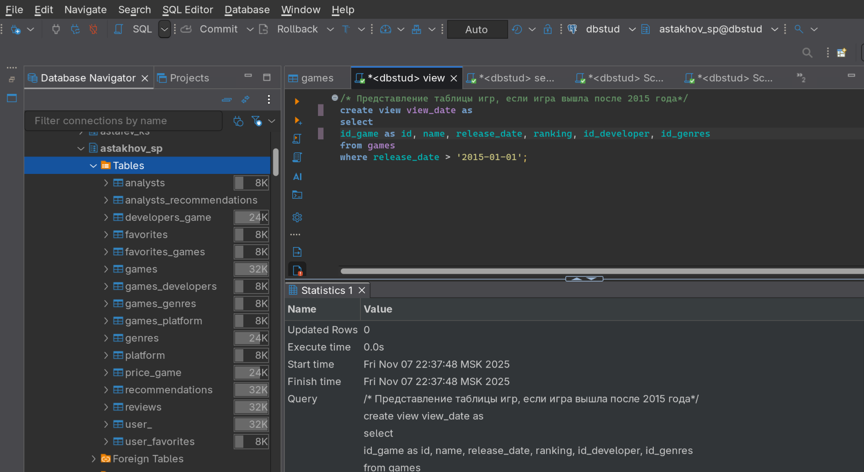
- Представление таблицы игры
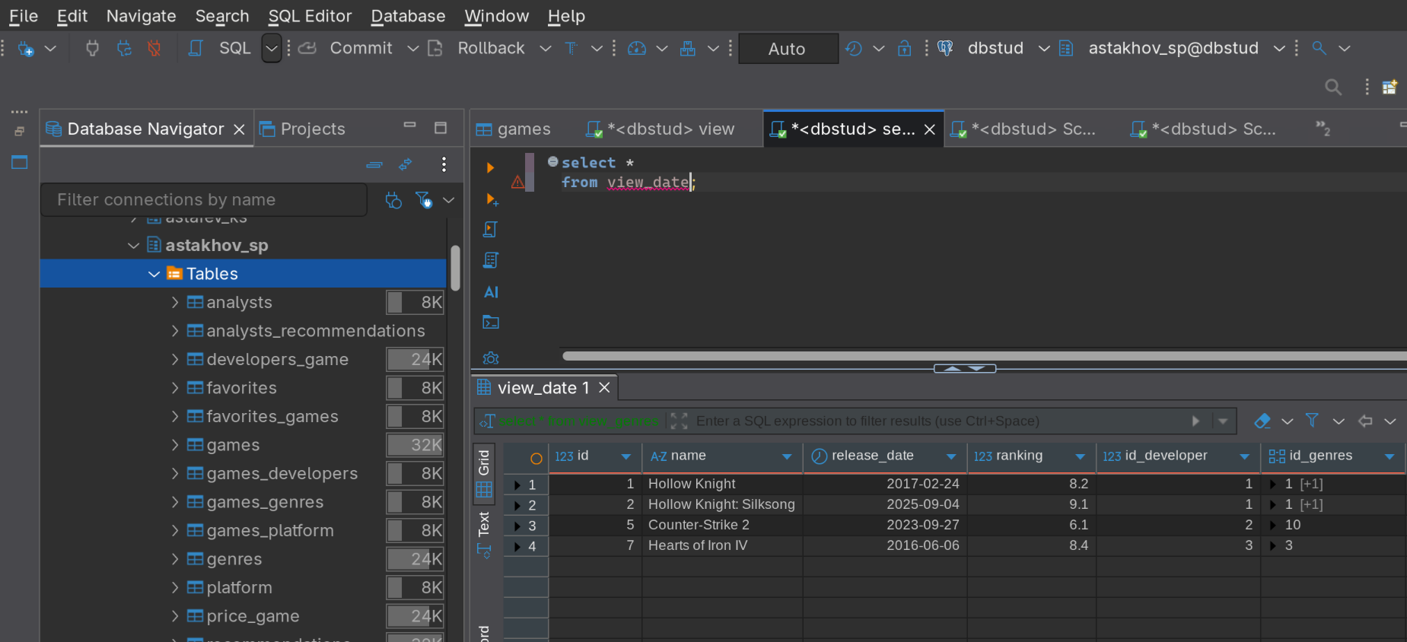
- Вывод представления

Задание 2. Модификация данных через представление
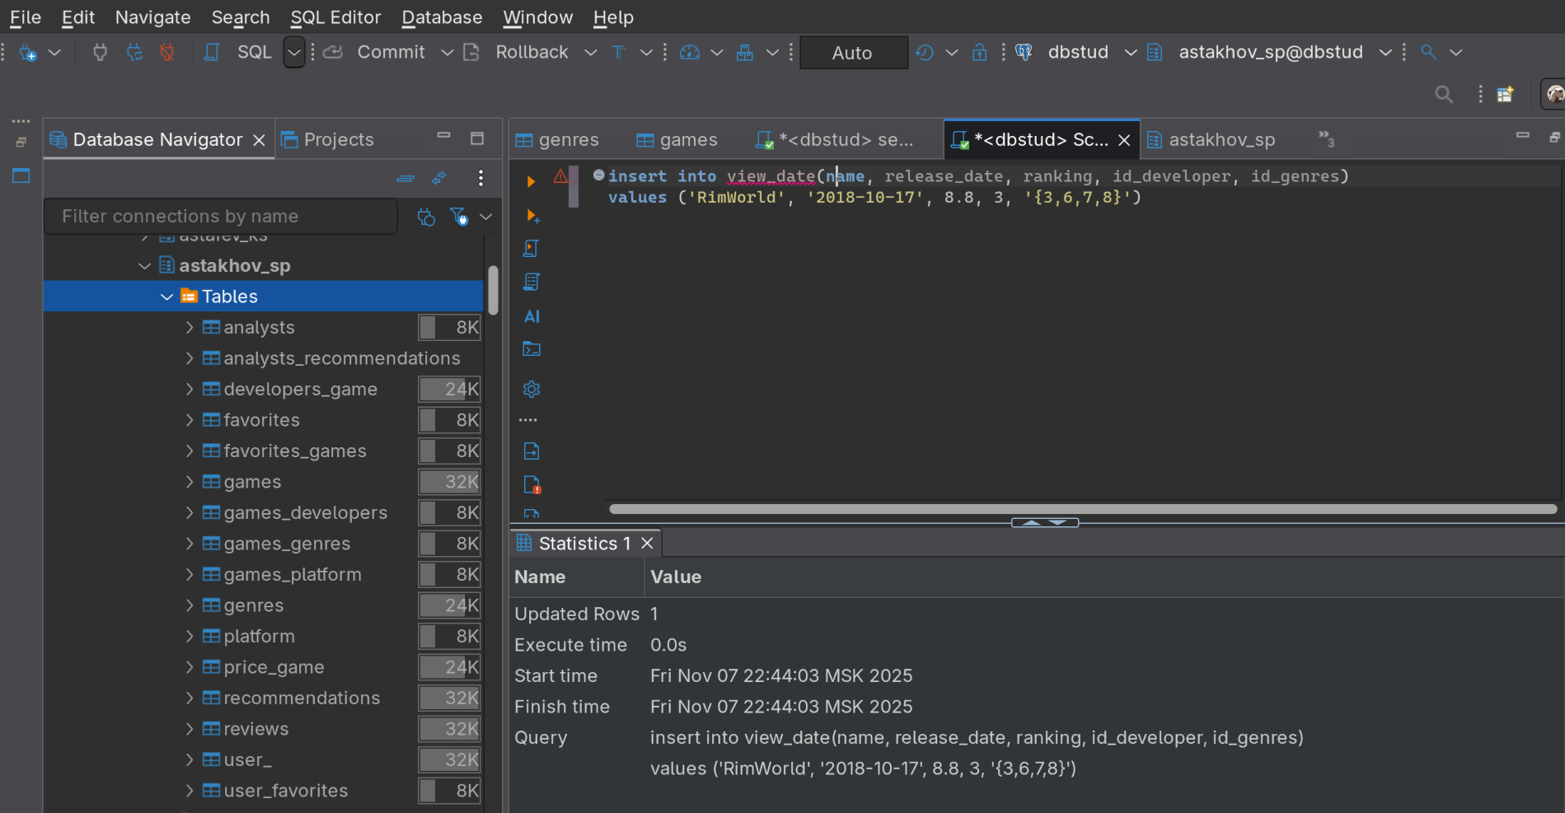
- Добавление элемента в представление(insert)
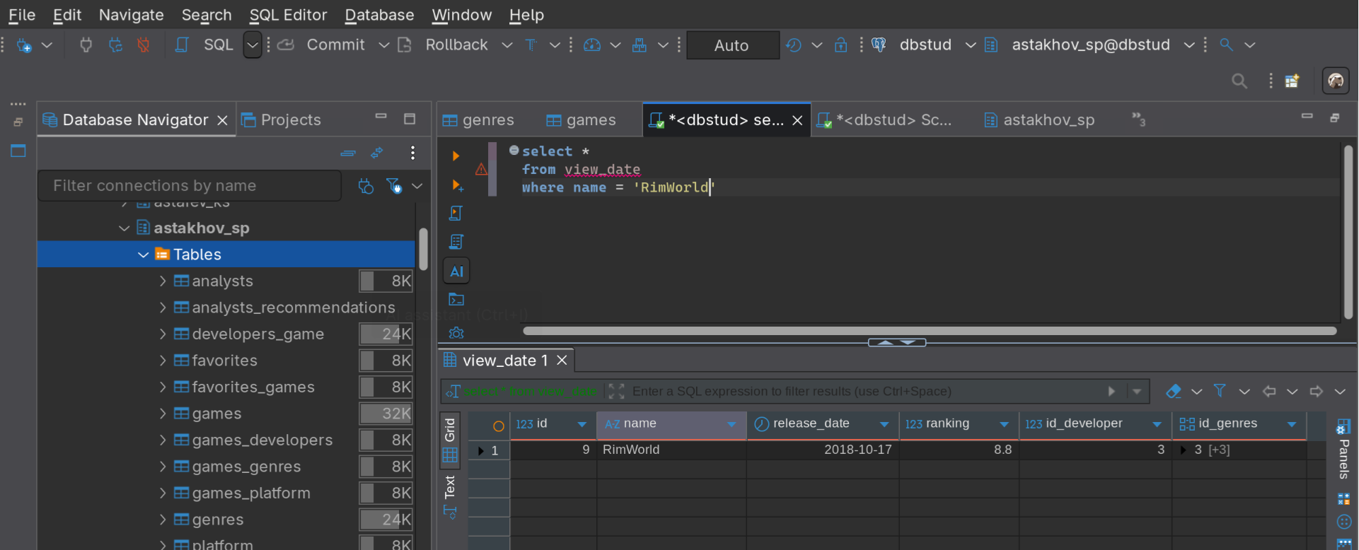
- Вывод
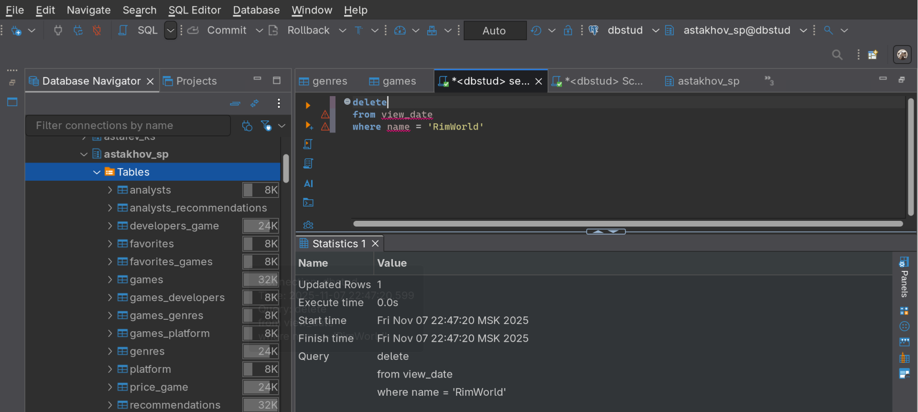
- Удаление элемента из представления(delete)
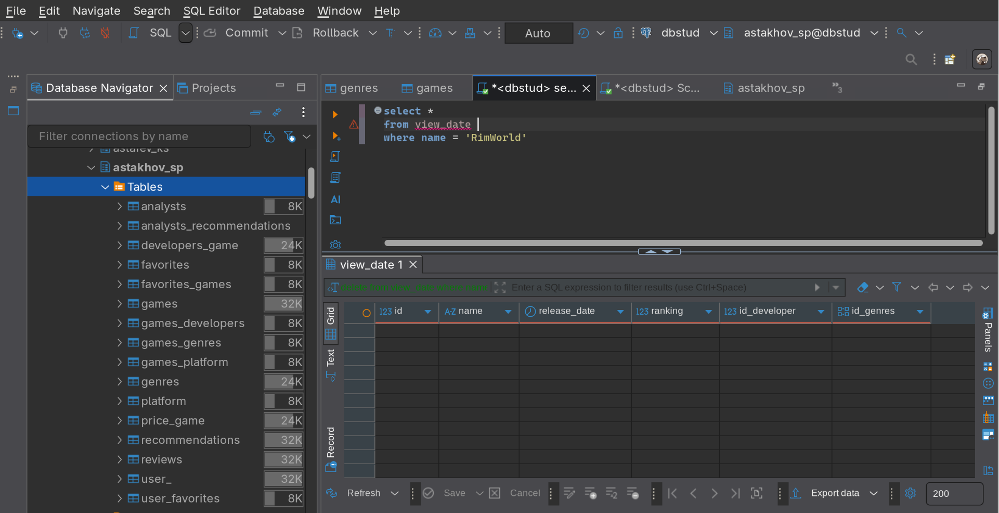
- Вывод

Задание 3. Создание немодифицируемого аналитического представления
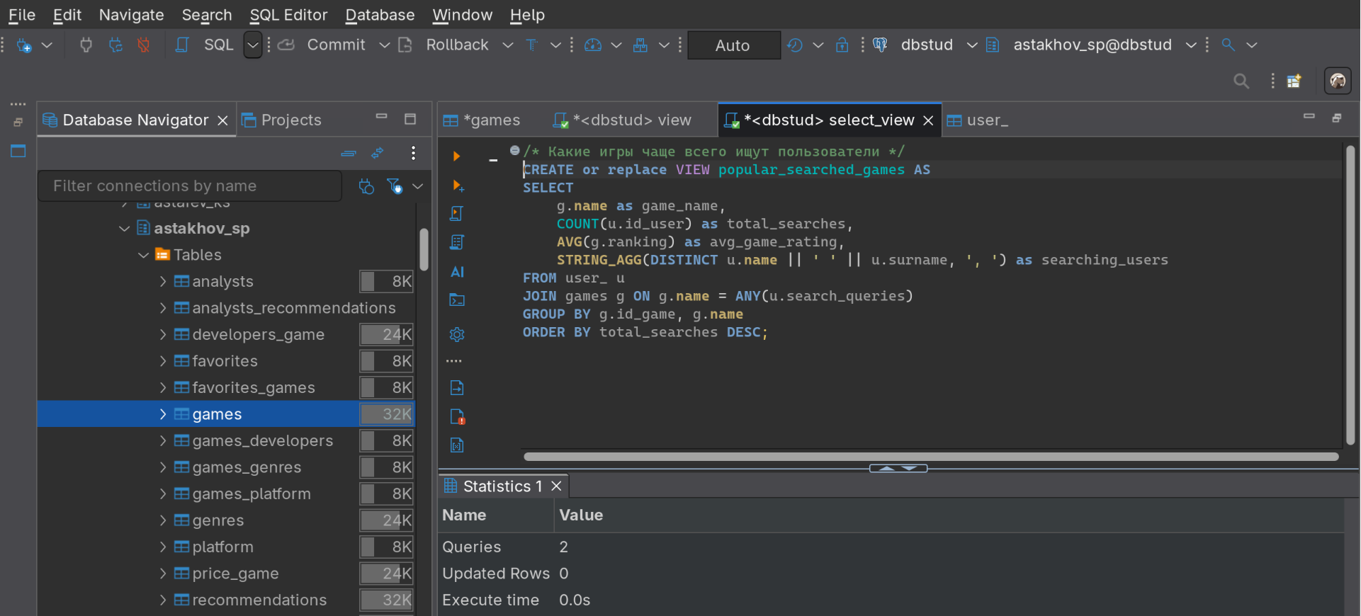
- Представление немодифицируемого представления
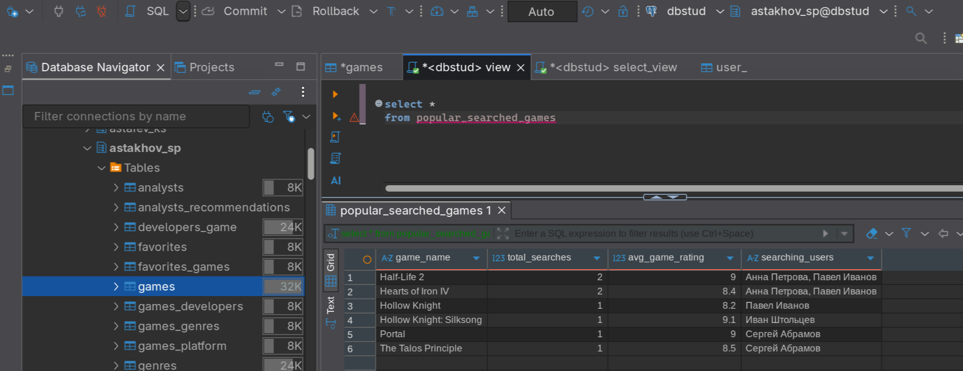
- Вывод

Задание 4. Использование аналитического представления в запросах
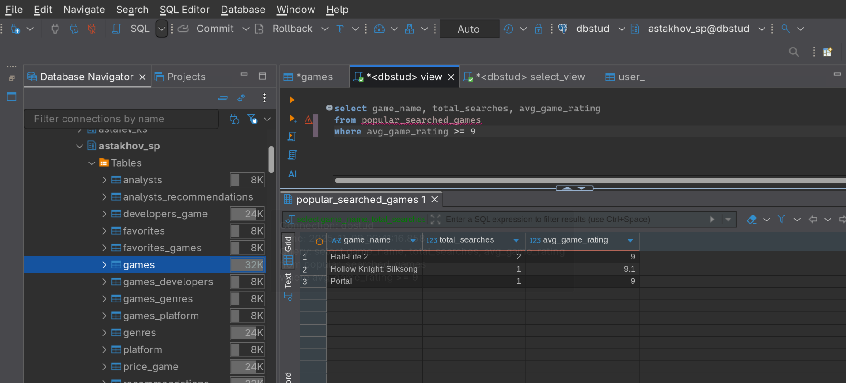
- Запрос аналитического представлеения

Задание 5. Создание и обновление материализованного представления
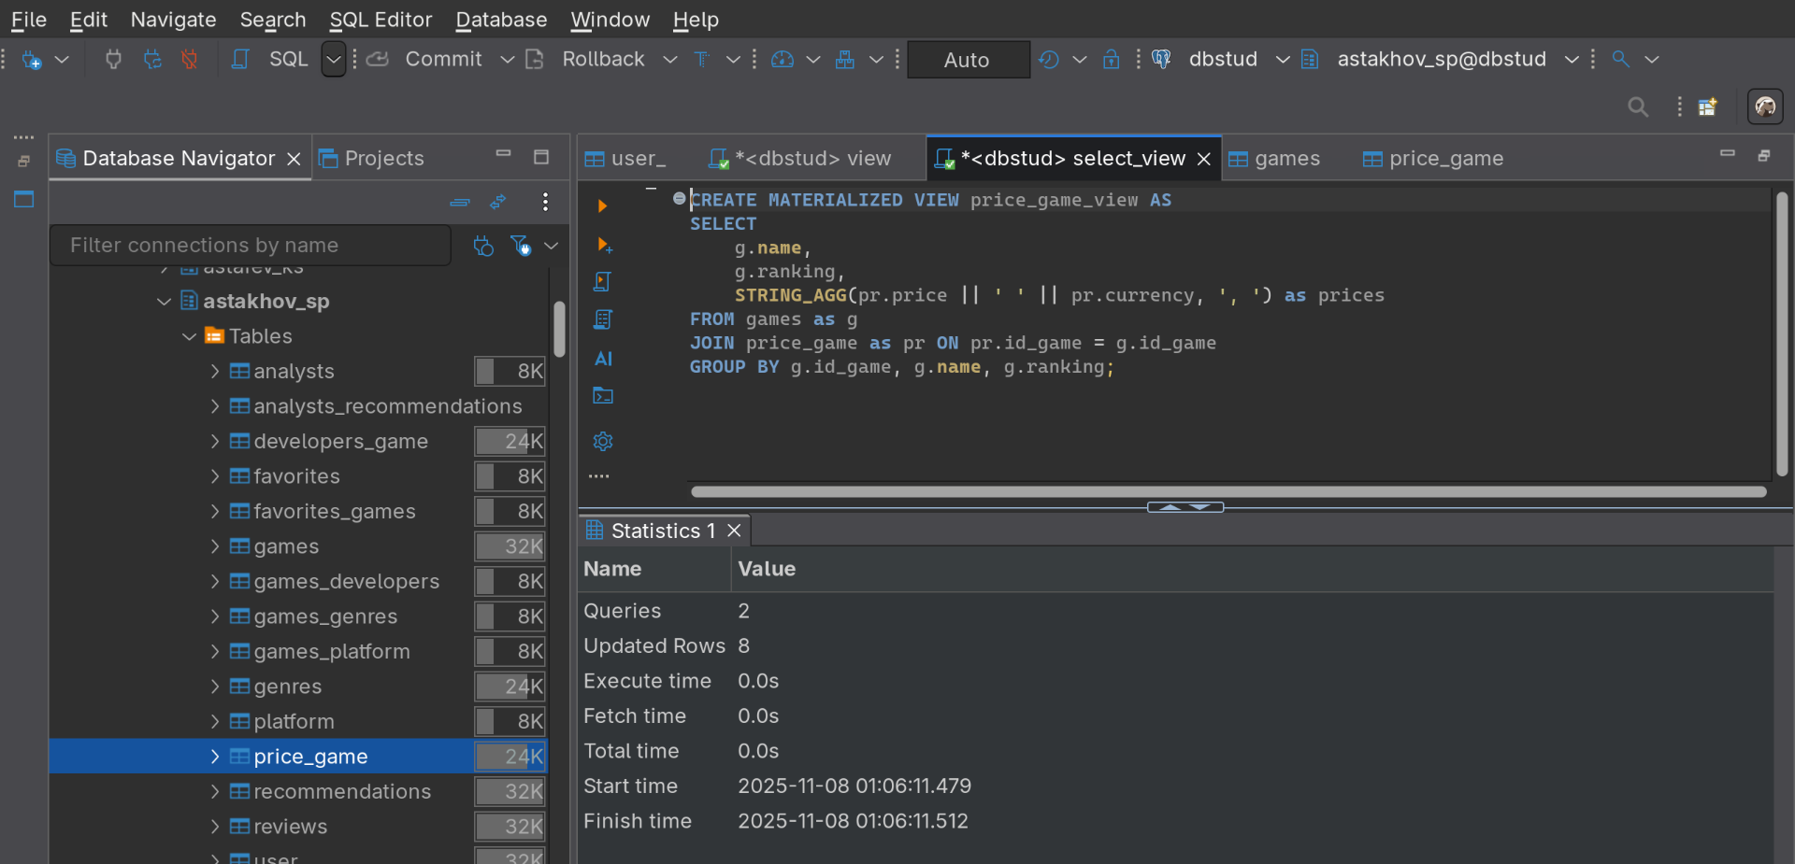
- Материализованное представление
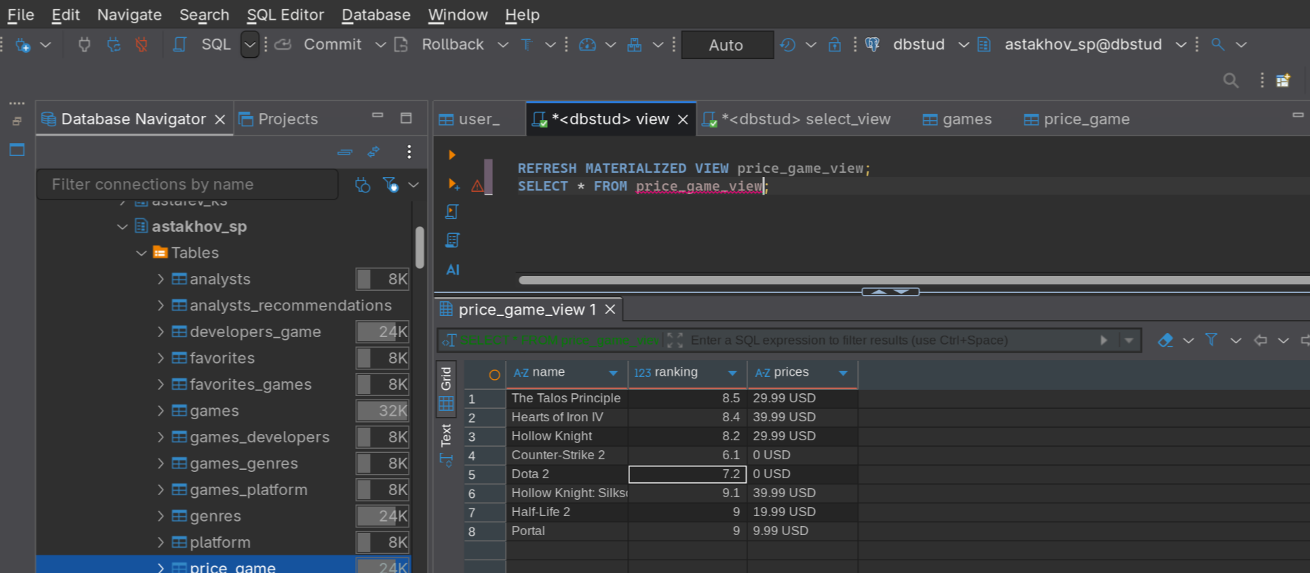
- Вывод

Задание 6. Разработка пользовательской функции для аналитических вычислений
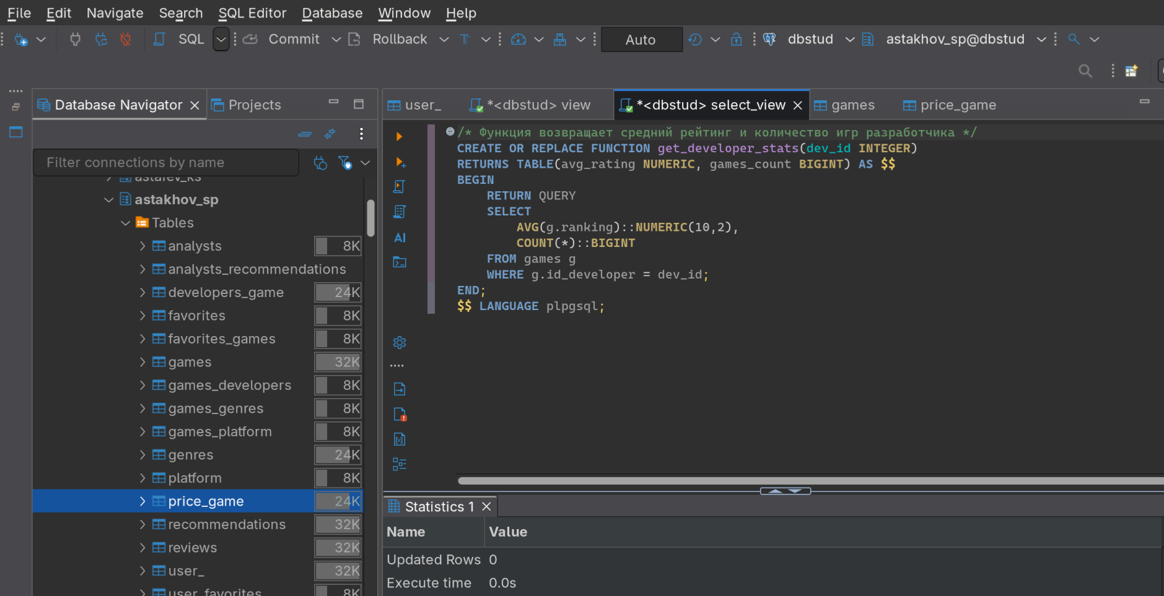
- Код Функции
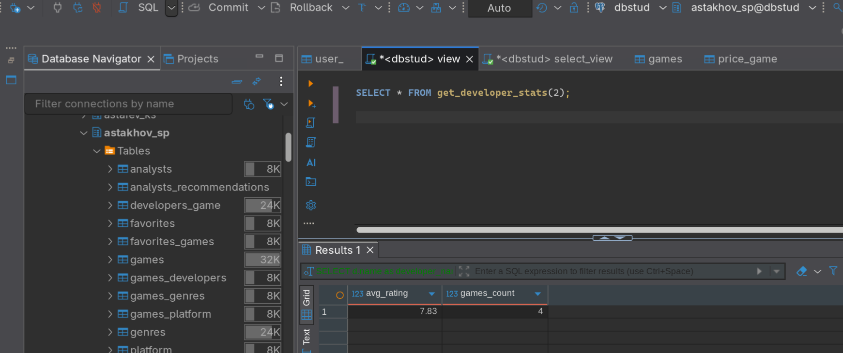
- Select запрос

Задание 7. Разработка хранимой процедуры для выполнения сложной операции
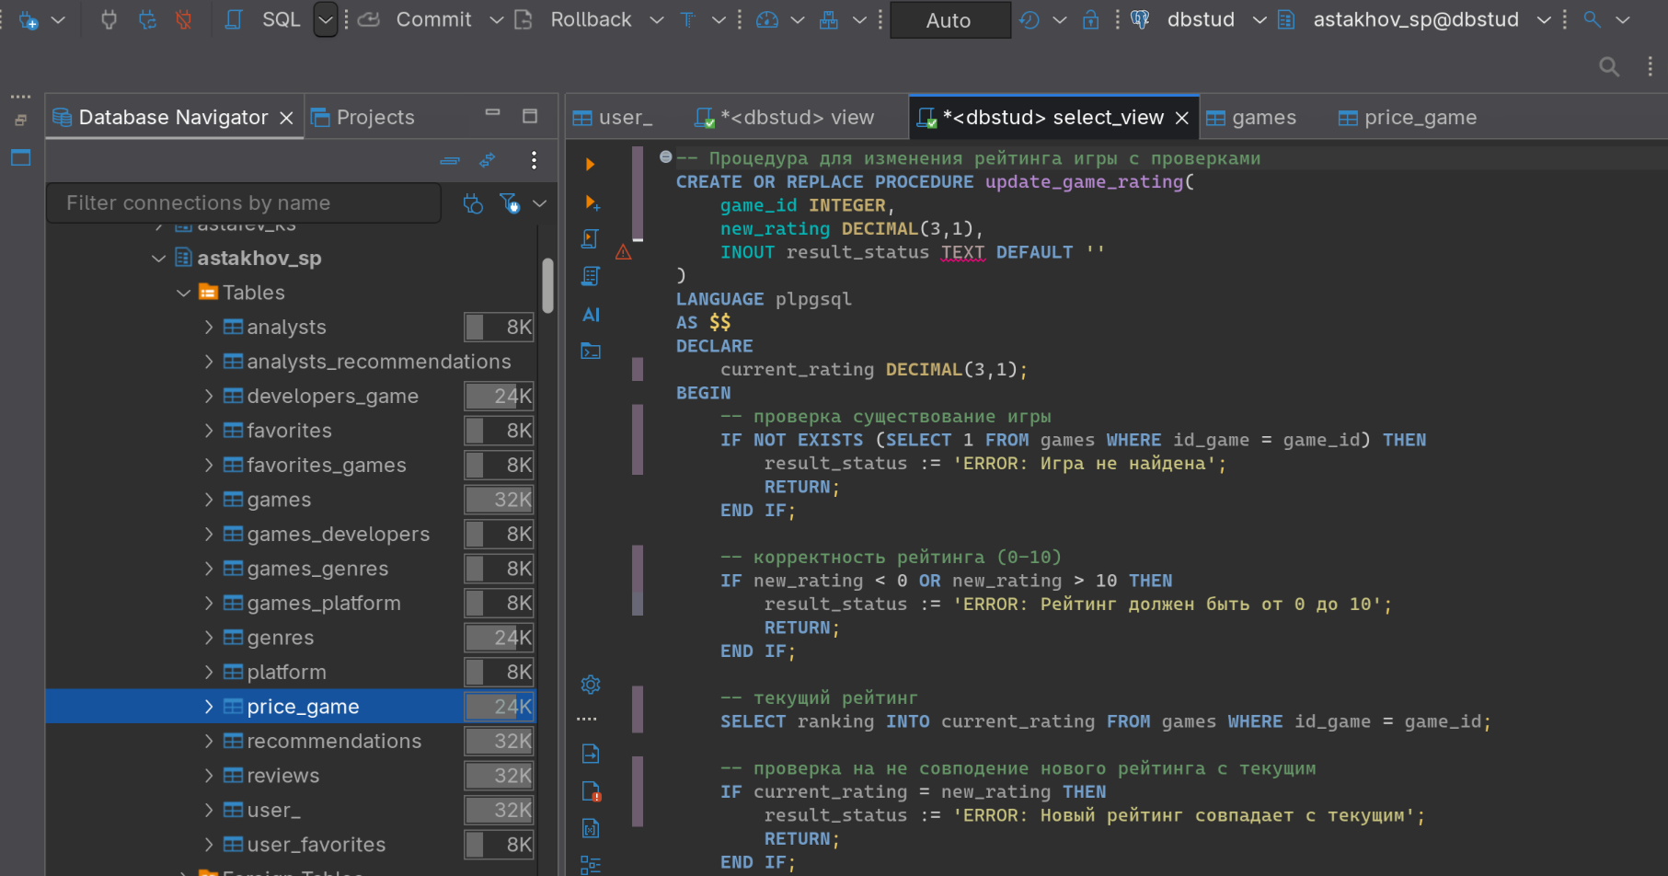
- Процедура часть 1
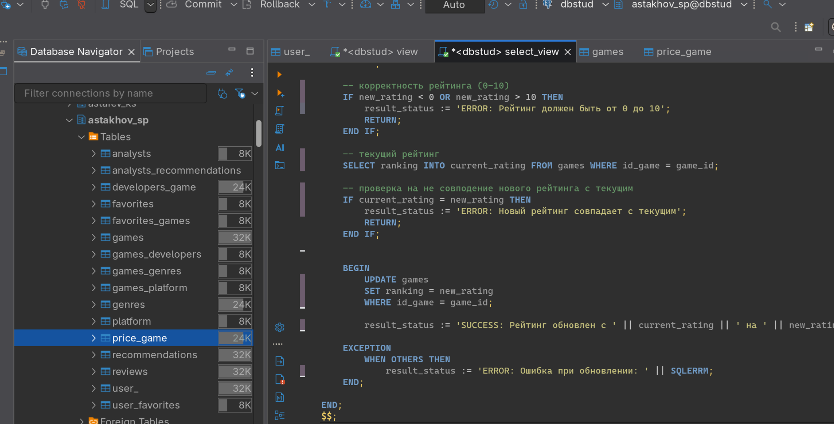
- Процедура часть2

Задание 8. Демонстрация вызова хранимой процедуры
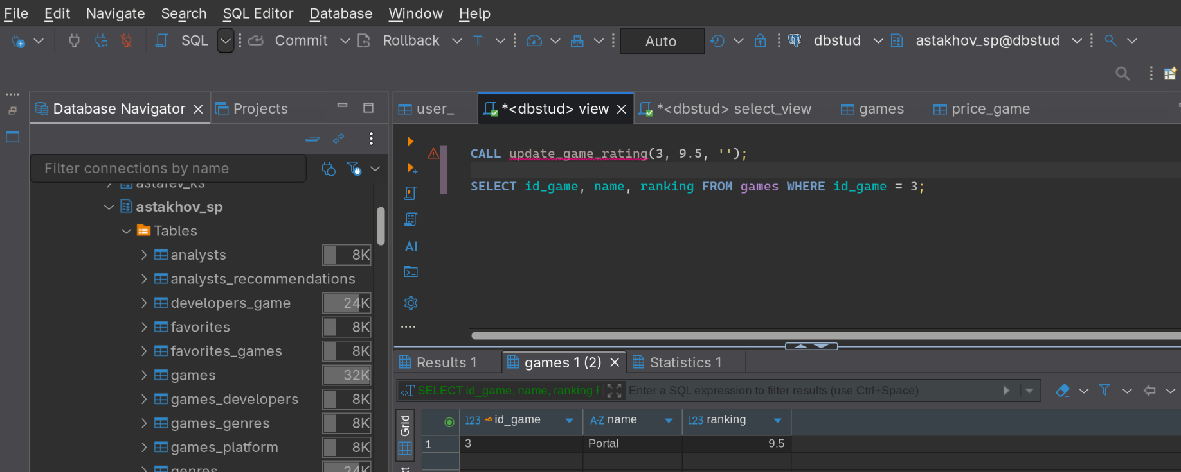
- Успешная попытка
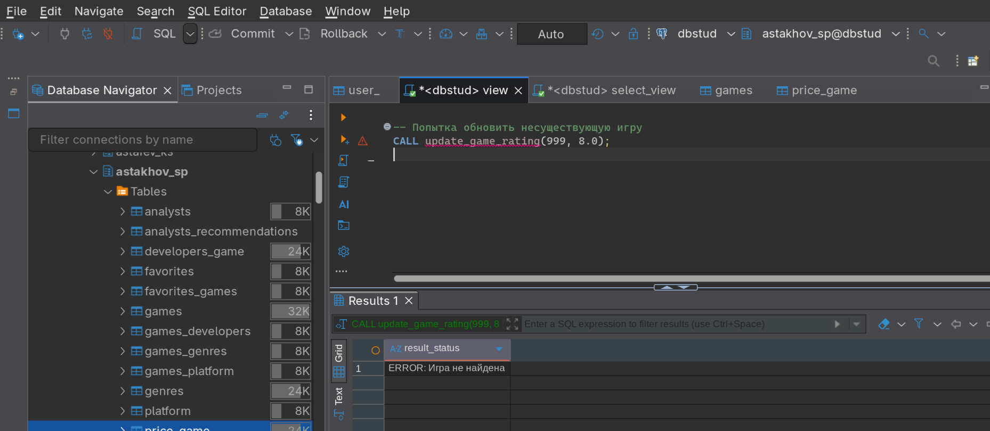
- Неудачная попытка

Вывод
В данной практической работе мы узнали и пременили на представление, пользовательские функции(Functions), хранимые процедуры(Stored Procedures). Сформировали четкое представление между различными представлениями: модифицируемые, немодифицируемые и материализованные. Освоили создание пользовательских функций(User-Defined Functions), а также хранимых процедур (Stored Procedures) для инкапсуляции бизнес-логики и выполнения последовательности DML-операций. Получили базовые навыки использования процедурного языка PL/pgSQL, включая объявление переменных, применение условной логики(IF...THEN...ELSE) и генерацию пользовательских исключений (RAISE EXCEPTION). И, наконец, развили умение корректно вызывать хранимые процедуры с помощью команды CALL и интерпретировать их результаты, включая как успешное завершение, так и обработку возвращаемых оРазвить умение корректно вызывать хранимые процедуры с помощью команды CALL и интерпретировать их результаты, включая как успешное завершение, так и обработку возвращаемых ошибок.шибок.

Дополнительная литература
- Литература_Разработка_баз_данных_Новиков Б.А. Основы технологий баз данных: учебное пособие / Б.А. Новиков, Е.А. Горшкова, Н.Г. Графеева; под.ред. Е.В. Рогова. – 2-е изд. – М.: ДМК Пресс, 2020. – 582 с. Гиперссылка
- Литература_Разработка_баз_данных_Моргунов Е.П. PostgreSQL. Основы языка SQL: учеб. Пособие / Е.П. Моргунов; под. ред. Е.В. Рогова, П.В. Лузанова. – СПб.: БХВ-Петербург, 2018. – 336 с.: ил.
- Путеводитель по базам данных. — М.: ДМК-Пресс, 2024. — 520 с. ISBN 978-5-93700-287-7

